中国铁矿石价格指数（CIOPI）

中国钢铁工业协会 2017年3月3日印发

一、进口铁矿石价格（OPI）
3月3日，直接进口铁矿石62%品位干基粉矿到岸价格为89.84美元/吨（即1.4490美元/吨度），环比每吨下降0.12美元，降幅为0.13%；当月平均价格为89.96美元/吨。
3月3日，现货贸易进口铁矿石62%品位干基粉矿人民币含税价格为746.60元/吨，环比每吨下降10.36元，降幅为1.37%，当月平均价格为754.25元/吨。
3月3日，直接进口铁矿石58%品位干基粉矿到岸价格为79.76美元/吨（即1.3752美元/吨度），环比每吨下降0.17美元，降幅为0.21%；当月平均价格为79.88美元/吨。
3月3日，现货贸易进口铁矿石58%品位干基粉矿人民币含税价格为640.05元/吨，环比每吨下降8.15元，降幅为1.26%，当月平均价格为645.66元/吨。
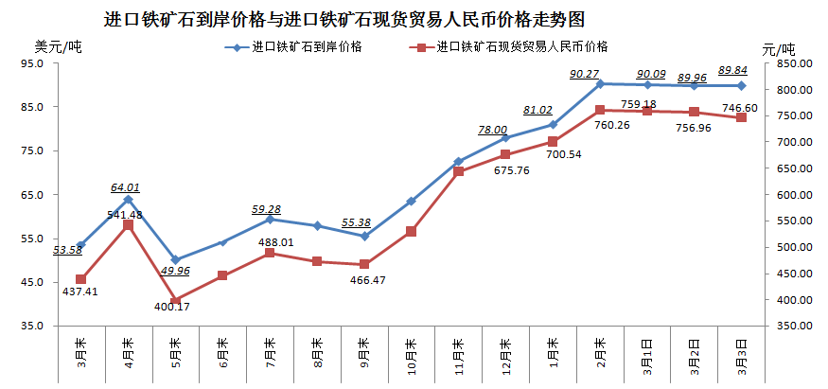
二、国产铁矿石价格
3月3日，国产铁矿石62%品位干基铁精矿含税价格为688.23元/吨，环比持平；比进口铁矿石低58.37元/吨，降幅为7.82%；当月平均价格为685.69元/吨，比进口铁矿石低68.56元/吨，降幅为9.09%。
3月3日，国产铁矿石65%品位干基铁精矿含税价格为748.87元/吨，环比持平；当月平均价格为745.91元/吨。
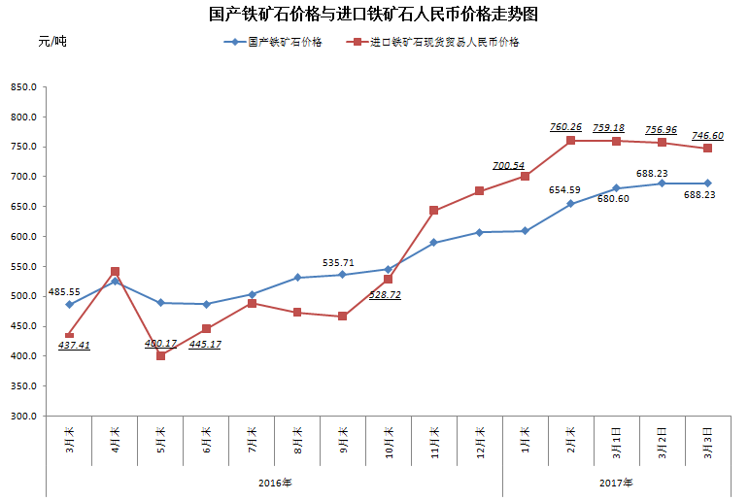
三、中国铁矿石价格指数（CIOPI）
3月3日，中国铁矿石价格指数（CIOPI）322.28点，环比下降0.37点，降幅为0.12%。其中：国产铁矿石价格指数为267.46点，环比持平；进口铁矿石价格指数为332.62点，环比下降0.44点，降幅为0.13%。
